**Протокол работы жюри по итогам школьного этапа всероссийской олимпиады школьников**

**по Математике**

Число участников 68 человек

Место проведения __МБОУ «Спасская СОШ» школьный этап в онлайн-формате Образовательный центр «Сириус»

Дата и время проведения 15.10.2024-16.10.2024 , 09:20 – 14.20

Присутствовали:

Председатель жюри: Мелёшкина Л.И.

Члены жюри. Лобыкина М.А., Сигунова О.К., Арбузова Л.В.

Повестка дня:

1. Утверждение результатов участников школьного этапа.

Слушали: Мелешкину Л.И.

Постановили:

1. Утвердить результаты участников школьного этапа олимпиады.

1. Результаты школьного этапа всероссийской олимпиады школьников по _математике

|  |  |  |  |  |  |
| --- | --- | --- | --- | --- | --- |
| №  п/п | ФИО  участника | Класс | Общее количество баллов из мах. кол. баллов / %) | Статус  участника  олимпиады | Ф.И.О. учителя |
| 1. | Балашова К.Р. | 4 | 6 из 8/75% | Победитель | Бгатова И.А. |
|  | Карпикова В.О. | 4 | 5 из 8/ 63% | Призёр | Хачкова С.В. |
|  | Лебедев А.С. | 4 | 5 из 8/ 63% | Призёр | Бгатова И.А. |
|  | Плотников А.В. | 4 | 5 из 8/63% | Призёр | Бгатова И.А. |
|  | СильвестровИ.Ю. | 4 | 4 из 8/50% | Призёр | Хачкова С.В. |
|  | Куланхин А.А. | 4 | 4 из 8/50% | Призёр | Хачкова С.В. |
|  | Баранова А.В. | 4 | 3 из 8/38% | Участник | Бгатова И.А. |
|  | Романцев В.Ю. | 4 | 3 из 8/38% | Участник | Бгатова И.А. |
|  | Плугатырев А.Е. | 4 | 3 из 8/38% | Участник | Хачкова С.В. |
|  | Самарцев М.А. | 4 | 2 из 8/25% | Участник | Бгатова И.А. |
|  | Лысиков И.А. | 4 | 2 из 8/25% | Участник | Бгатова И.А. |
|  | Лысиков З.С. | 4 | 1 из 8/13% | Участник | Бгатова И.А. |
|  | Баранова А.В | 4 | 1 из 8/13% | Участник | Бгатова И.А. |
|  | Бобылёв Н.Д. | 4 | 1 из 8/13% | Участник | Бгатова И.А. |
|  | Левкова А.В. | 4 | 0 из 8/0% | Участник | Бгатова И.А. |
|  | Гришкова А.Н. | 4 | 5 из 8/ 63% | Призёр | Бгатова И.А. |
|  | Курицин Д.В. | 4 | 0 из 8/0% | Участник | Бгатова И.А. |
|  | Шостак Я. С. | 5 | 1 из 8 12,5% | участник | Арбузова Л.В. |
|  | Савельева В. А. | 5 | 1 из 8 12,5% | участник | Арбузова Л.В. |
|  | Одинаева С. Х. | 5 | 0 из 8 0% | участник | Арбузова Л.В. |
|  | Маликов Д. И. | 5 | 0 из 8 0% | участник | Арбузова Л.В. |
|  | Дулькевич М. А. | 5 | 0 из 8 0% | участник | Арбузова Л.В. |
|  | Герасев Н. В. | 5 | 0 из 8 0% | участник | Лобыкина М.А. |
|  | Васильев А. А. | 5 | 0 из 8 0% | участник | Лобыкина М.А. |
|  | Любимов Я. В. | 5 | 0 из 8 0% | участник | Лобыкина М.А. |
|  | Колчкова М. А. | 5 | 0 из 8 0% | участник | Лобыкина М.А. |
|  | Карпенков А. А. | 5 | 0 из 8 0% | участник | Лобыкина М.А. |
|  | Панченко М. Ю. | 6 | 1 из 8 12,5% | участник | Арбузова Л.В. |
|  | Дашкова Д. В. | 6 | 1 из 8 12,5% | участник | Арбузова Л.В.. |
|  | Султанов Т. Г. | 6 | 1 из 8 12,5% | участник | Сигунова О.К. |
|  | Плотников Е. В. | 6 | 0 из 8 0% | участник | Сигунова О.К. |
|  | Киселев В. В. | 6 | 0 из 8 0 % | участник | Сигунова О.К. |
|  | Гарманова А. О. | 6 | 0 из 8 0% | участник | Арбузова Л.В. |
|  | Сёмин К. А. | 6 | 0 из 8 0% | участник | Арбузова Л.В. |
|  | Степанов М. Н. | 6 | 0 из 8 0% | участник | Арбузова Л.В. |
|  | Алексеева А. Д. | 7 | 3 из 8 37,5% | участник | Сигунова О.К. |
|  | Гулиева В. Р. | 7 | 3 из 8 37,5% | участник | Сигунова О. К. |
|  | Кондрашина А. А. | 7 | 3 из 8 37,5% | участник | Сигунова О.К. |
|  | Панюшкин К. А. | 7 | 2 из 8 25% | участник | Сигунова О.К. |
|  | Пентелина Д. Д. | 7 | 2 из 8 25% | участник | Сигунова О.К. |
|  | Зимин В. И. | 7 | 1 из 8 12,5% | участник | Сигунова О.К. |
|  | Хрестюхина В. В. | 7 | 1 из 8 12,5% | участник | Сигунова О.К. |
|  | Федюкова Д. А. | 8 | 5 из 8 62,5% | победитель | Лобыкина М.А. |
|  | Филюкова Д. Д. | 8 | 4 из 8 50% | призёр | Лобыкина М.А. |
|  | Кильянов С. П. | 8 | 4 из 8 50% | призёр | Лобыкина М.А. |
|  | Меркотун Б. А. | 8 | 3 из 8 37,5% | участник | Сигунова О.К. |
|  | Кочугаев Д. В. | 8 | 2 из 8 25% | участник | Сигунова О.К. |
|  | Джафаров Р. И. | 8 | 1 из 8 12,5% | участник | Сигунова О.К. |
|  | Пузырькова М. М. | 9 | 3 из 8 37,5% | участник | Сигунова О.К. |
|  | Баранова Д. А. | 9 | 2 из 8 25% | участник | Сигунова О.К. |
|  | Власкина М. Ю. | 9 | 2 из 8 25% | участник | Сигунова О.К. |
|  | Никитина А. Д. | 9 | 1 из 8 12,5% | участник | Сигунова О.К. |
|  | Абрамов В. А. | 9 | 1 из 8 12,5% | участник | Арбузова Л.В. |
|  | Кильянов Д. А. | 9 | 1 из 8 12,5% | участник | Арбузова Л.В. |
|  | Шаламов И. П. | 9 | 1 из 8 12,5% | участник | Арбузова Л.В. |
|  | Токмашова С. В. | 9 | 0 из 8 0% | участник | Арбузова Л.В. |
|  | Домашев А. Е. | 9 | 0 из 8 0% | участник | Арбузова Л.В. |
|  | Захаркина П. О. | 10 | 2 из 8 25% | участник | Лобыкина М.А |
|  | Тишакина Ю. А. | 10 | 2 из 8 25 % | участник | Лобыкина М.А |
|  | Авдюшкина Е. А. | 10 | 2 из 8 25% | участник | Лобыкина М.А |
|  | Мокроусов Д. | 10 | 1 из 8 12,5% | участник | Лобыкина М.А |
|  | Макарова М. А. | 11 | 3 из 8 37% | участник | Арбузова Л.В.. |
|  | Горелова А. И. | 11 | 2 из 8 25% | участник | Арбузова Л.В.. |
|  | Гудков И. Д. | 11 | 2 из 8 25% | участник | Арбузова Л.В.. |
|  | Шорохова А. Н. | 11 | 2 из 8 25% | участник | Арбузова Л.В.. |
|  | Штоль В. А. | 11 | 1 из 8 12,5% | участник | Арбузова Л.В.. |

Особые замечания жюри по итогам олимпиады: _нет_____

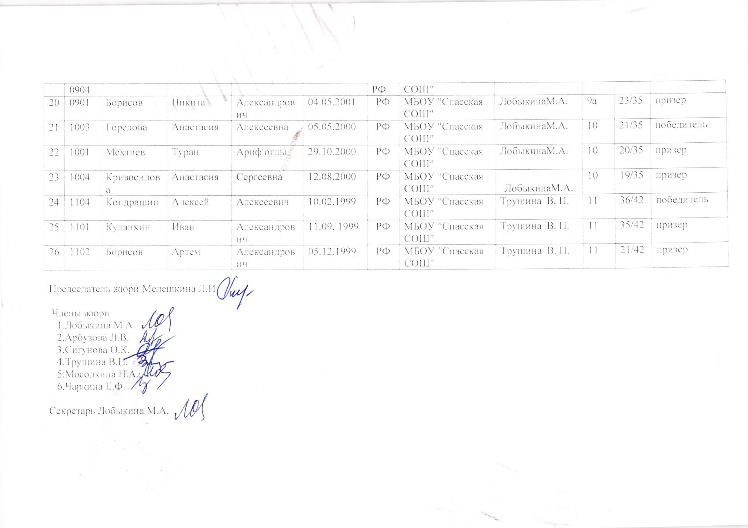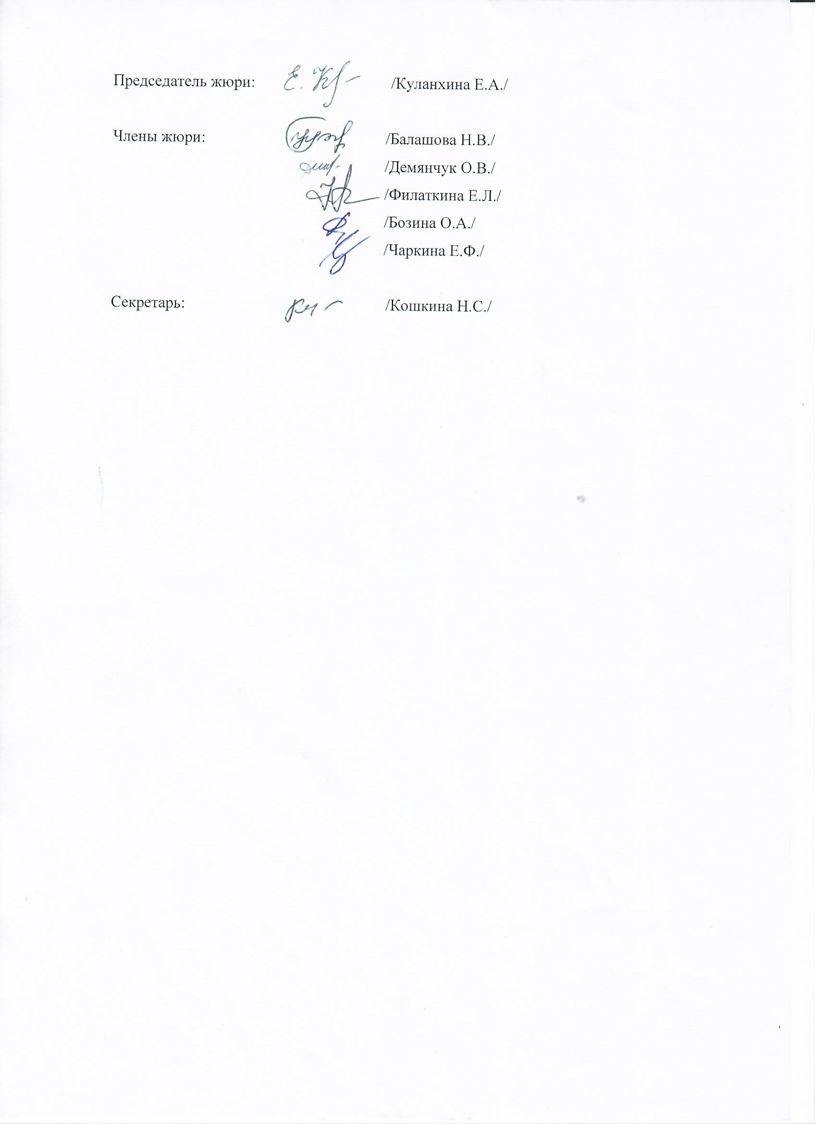

2.Список победителей и призеров школьного этапа Всероссийской олимпиады школьников по математике**_________**

|  |  |  |  |  |  |
| --- | --- | --- | --- | --- | --- |
| № | ФИО ученика | Класс | Кол-во баллов | Статус участника | ФИО учителя |
| 1 | Балашова К.Р. | 4 | 6 из 8/75% | Победитель | Бгатова И.А. |
| 2 | Карпикова В.О. | 4 | 5 из 8/ 63% | Призёр | Хачкова С.В. |
| 3 | Лебедев А.С. | 4 | 5 из 8/ 63% | Призёр | Бгатова И.А. |
| 4 | Плотников А.В. | 4 | 5 из 8/63% | Призёр | Бгатова И.А. |
| 5 | СильвестровИ.Ю. | 4 | 4 из 8/50% | Призёр | Хачкова С.В. |
| 6 | Куланхин А.А. | 4 | 4 из 8/50% | Призёр | Хачкова С.В. |
| 7 | Федюкова Д. А. | 8 | 5 из 8 62,5% | победитель | Лобыкина М.А |
| 8 | Филякова Д. Д. | 8 | 4 из 8 50% | призер | Лобыкина М.А |
| 9 | Кильянов С. П. | 8 | 4 из 8 50% | призер | Лобыкина М.А |

